Les lentilles
- Les différents types de lentilles

  - Lentille mince
Une lentille est un milieu transparent limité par deux surfaces dont l'une au moins n'est pas plane.
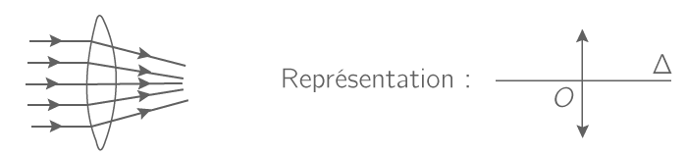
  - Les lentilles minces convergentes
Les lentilles convergentes (à bords minces) concentrent l’énergie lumineuse et transforment un faisceau de rayons parallèles en un faisceau convergent.
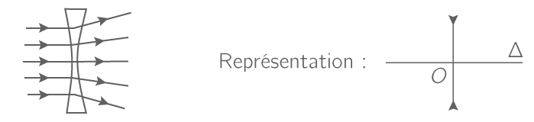
  - Les lentilles minces divergentes
Les lentilles divergentes (à bords épais) dispersent l’énergie lumineuse et transforment un faisceau de rayons parallèles en un faisceau divergent.

- Les caractéristiques d'une lentille convergente

- Les points caractéristiques
Certains rayons lumineux ont un trajet particulier à travers une lentille convergente et permettent de définir trois points caractéristiques :
- Les rayons qui passent par le centre optique O de la lentille ne sont pas déviés.
- Les rayons incidents parallèles à l'axe optique Δ émergent de la lentille en passant tous par le même point de l'axe optique : le foyer image F’.
- Les rayons incidents qui passent par le foyer objet F (symétrique de F’ par rapport à O) émergent de la lentille parallèles à l'axe optique Δ
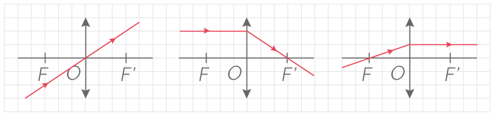

Trajets des rayons lumineux passant par les points caractéristiques d'une lentille convergente

- Le repérage algébrique des distances
Une mesure algébrique est une longueur affectée d'un signe, ce qui permet d'en orienter le sens sur un axe donné.
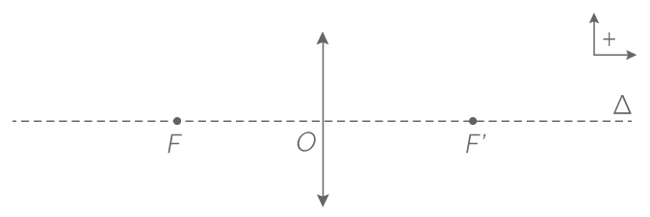
Généralement, l'axe horizontal est orienté dans le sens de propagation de la lumière donc vers la droite et l'axe vertical vers le haut. Souvent, les deux sens choisis comme positifs sont indiqués sur le schéma représentant la lentille.

Points caractéristiques et mesures algébriques
- La mesure algébrique de la distance séparant les points O et F' est $\overline{OF'}$ et elle est positive.
- La mesure algébrique de la distance séparant les points O et F est $\overline{OF}$ et elle est négative
- $\overline{OF}=-\overline{OF'}$
- La distance focale et la vergence
Une lentille mince est caractérisée par sa distance focale ou sa vergence.
La distance focale f ’ d'une lentille est la mesure algébrique de la distance séparant son centre optique O et son foyer image F' :
$$f^{'}= \overline{OF^{'}}$$
Elle s'exprime en mètres (m).
Exemple : Si le centre optique O et le foyer image F' d'une lentille sont distants de 15 cm, sa distance focale est alors :
$$f^{'}=\overline{OF^{'}}=0,15 m$$
La distance focale d'une lentille convergente est positive alors que celle d'une lentille divergente est négative.
La vergence C d'une lentille est l'inverse de sa distance focale f' :
$$C(δ)=\frac{1}{f'(m)}$$
Elle s'exprime en dioptrie (δ)
Exemple : La vergence d'une lentille de distance focale $f^{'}=5 cm$est :
$$C=\frac{1}{f'}=\frac{1}{5,0×{10}^{-2}}=20 δ$$
!!!!!! Tout comme la distance focale f ‘, la vergence C peut être positive ou négative !!!!!!
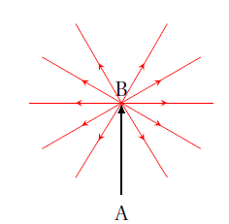
- Image d’un objet à travers une lentille

  - Principe de construction.
Toute source secondaire diffuse de la lumière dans toutes les directions.
Ainsi, un objet placé devant une lentille envoie une infinité de rayons lumineux sur la lentille.
Seuls trois rayons particuliers sont nécessaires pour construire l’image, sachant que tous les autres arrivent au même endroit...

Rayon parallèle à l’axe optique
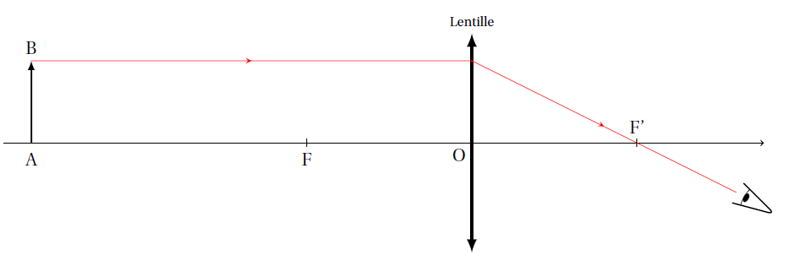
Les rayons incidents parallèles à l'axe optique Δ émergent de la lentille en passant tous par le même point de l'axe optique : le foyer image F’.

Rayon passant par le foyer objet
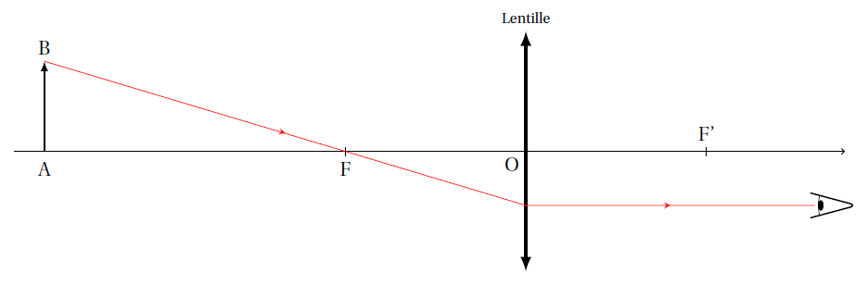
Les rayons incidents qui passent par le foyer objet F (symétrique de F’ par rapport à O) émergent de la lentille parallèles à l'axe optique Δ

Rayon passant par le centre de la lentille
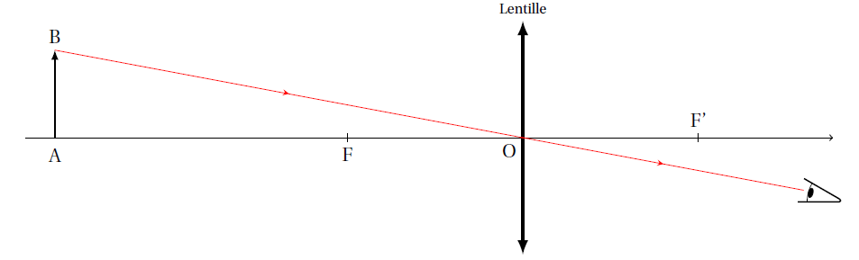
Les rayons qui passent par le centre optique O de la lentille ne sont pas déviés.
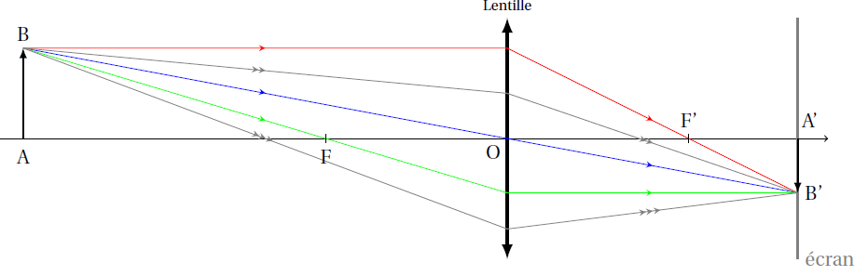
Finalement, les trois rayons précédents (rouge, bleu et vert) sont concourants en un point B’ qui est l’image de B à travers la lentille.
Les rayons quelconques (gris) arrivent aussi en B’.
  - Position, sens et grandeur d’une image.
L’image est réelle si elle peut se former sur un écran, sinon elle est virtuelle.
Si l’objet est situé :
• à une distance supérieure à la distance focale, alors l’image est réelle, renversée et de taille plus grande ou plus petite que l’objet (c’est le cas juste au-dessus).
• sur le foyer objet, l’image est renvoyée à l’infini (grande distance devant la distance focale) :
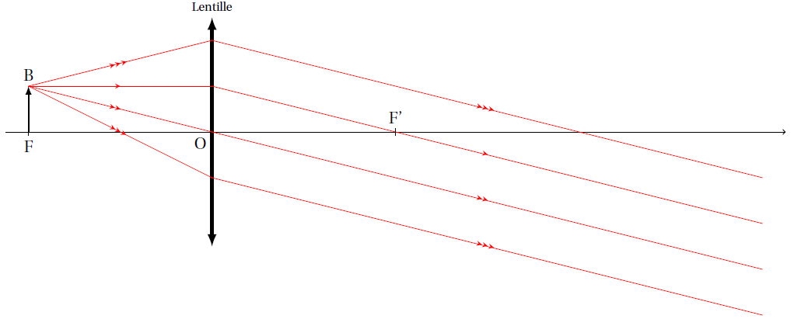
• entre le foyer objet et la lentille (cas de la loupe), l’image est virtuelle, à l’endroit et toujours plus grande que l’objet.
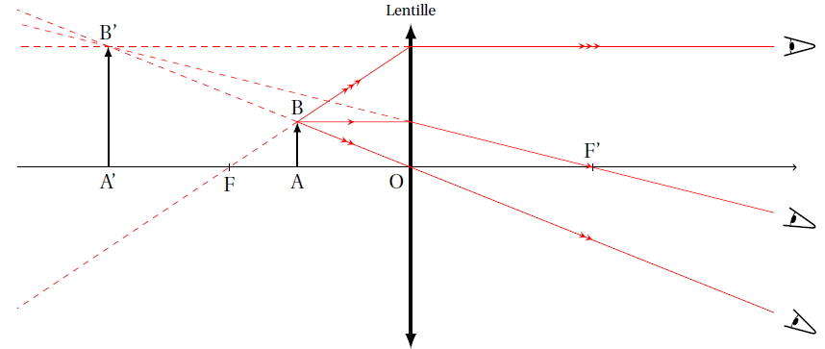
• à l’infini (quand l’objet est loin de la lentille), l’image est placée au foyer image, renversée et réelle.
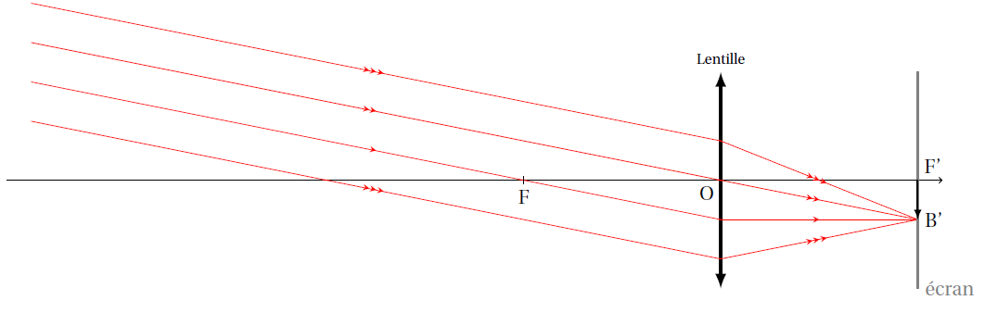
  - Grandissement.

Le grandissement est le rapport entre la taille de l’image $\overline{A'B'}$ et la taille de l’objet $\overline{AB}$ :

$$γ= \overline{\frac{A^{'}B^{'}}{\overline{AB}}}= \overline{\frac{OA^{'}}{\overline{OA}}}$$

Si $γ>0$ alors l’image est droite et de même sens que l’objet sinon elle est renversée par rapport à l’objet.
Si $\left|γ\right|<1$ alors l’image est plus petite que l’objet.

